Toulouse-Lautrec: breve acercamiento a su lenguaje plástico.

Toulouse-Lautrec: brief approach to his plastic language.

DOI: 10.32870/sincronia.axxvi.n81.30a22

Humberto Ortega Villaseñor
Departamento de Estudios Literarios. Universidad de Guadalajara. (MÉXICO)
CE: huorvi@gmail.com

Esta obra está bajo una Licencia Creative Commons Atribución-NoComercial 4.0 Internacional

Recibido: 20/06/2021

Revisado: 03/09/2021
Aprobado: 06/10/2021

RESUMEN

Si uno pudiera resumir en pocas palabras la travesía primordial de un ser humano como el pintor francés Henri de Toulouse-Lautrec (1864-1902) en el horizonte de la Historia humana, uno no podría dejar de rememorar el cometa que cruza rapidísimo la bóveda celeste con larga y lentísima cauda. Una estela que no acaba de descifrarse del todo al ser su obra tan prolífica como apasionada y profundamente humana, no obstante, los estudios realizados por ilustres pensadores, académicos y, especialistas a lo largo del tiempo. Una traza que parece interminable y que nos obliga como académicos de lo visual a tratar de descifrar, volviendo a revisarla de vez en vez. En esta ocasión, la inmersión en sus técnicas y procedimientos nos ha llevado a estructurar este sobrio análisis, no por breve menos vasto, riguroso y sagaz, en torno a algunos de los atributos de la obra que nos han parecido sorprendentes y significativos por compendiar signos estéticos, técnicos y de anticipación intermedial valiosos para la creatividad, el futuro de la plástica y las humanidades.

Palabras clave: Vida. Obra. Estética. Técnica. Intermedialidad. Creatividad.

ABSTRACT

If one could sum up in a nutshell the primordial journey of a human being as the French painter Henri de Toulouse-Lautrec (1864-1902), on the horizon of human history, one could not help but remember the comet that crosses the blue vault very quickly with long and slow flow. A trail that cannot be fully deciphered as his work is as prolific as it is passionate and deeply human, despite the studies carried out by illustrious thinkers, academics and specialists over time. A trace that seems endless and that forces us as academics of the visual to try to decipher, revisiting it from time to time. On this occasion, the immersion in its techniques and procedures has led us to structure this sober analysis, which not for its brief extension less vast, rigorous and shrewd, around some of the attributes of the work that have seemed surprising and significant to us Attributes of the work that we have found surprising and significant because they summarize aesthetic, technical and intermediate anticipation signs that are valuable for creativity, the future of visual arts and the humanities.

Keywords: Life. Work. Aesthetics. Technique. Intermediality. Creativity.

Semblanza
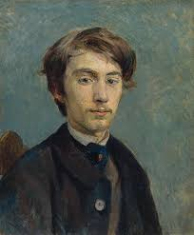
Fig. 1. Retrato de Émile Bernard (Toulouse-Lautrec, 1886)

Cabe recordar que Henri-Marie-Raymond de Toulouse-Lautrec-Monfa nació en Francia en noviembre de 1864; provenía de una familia noble cuyos padres eran primos hermanos (Art Institute of Chicago Booklet, 1949, p.1). Quizás por esa razón, el personaje tuvo a lo largo de su niñez y parte de su adolescencia enfermedades congénitas serias, que lo llevarían a sufrir fracturas recurrentes que incidieron negativamente en su crecimiento normal, alcanzando una estatura de tan sólo 1.52 metros.
En razón de su inclinación por el dibujo, la pintura y su fascinación por los caballos, desde una edad temprana, ejecutó magníficos retratos familiares, de personajes campiranos y de caballos también (Greene, 2017).
Figura 1  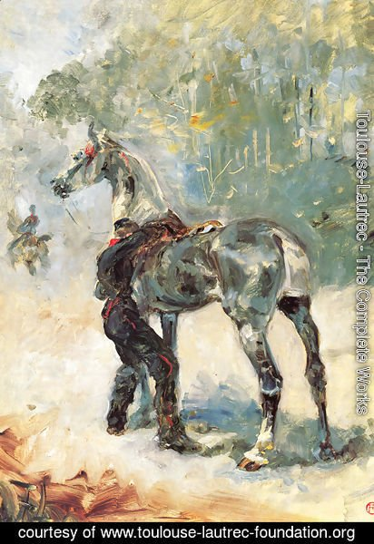  Artilleryman Saddling his Horse.  (Toulouse-Lautrec, 1879) | Figura 2  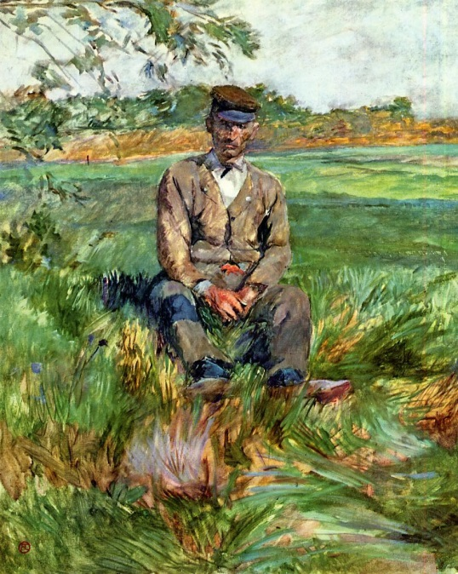  Un ouvrier à Céleyran  (Toulouse-Lautrec, 1882)

Con el paso del tiempo, el apoyo de su tío Charles y de algunos pintores amigos de la familia, se traslada a París a los 17 años de edad (1881). Toma clases de pintura con el Maestro Léon Bonnat, (retratista muy conocido y más tarde profesor en la École des Beaux Arts) y posteriormente, con el Maestro Fernand Cormon. En el estudio de este último, se hace amigo de varios artistas, entre otros, Vincent Van Gogh y Émile Bernard, quienes siempre lo buscaban por su apertura y originalidad (Huisman, 1964).
Figura 4  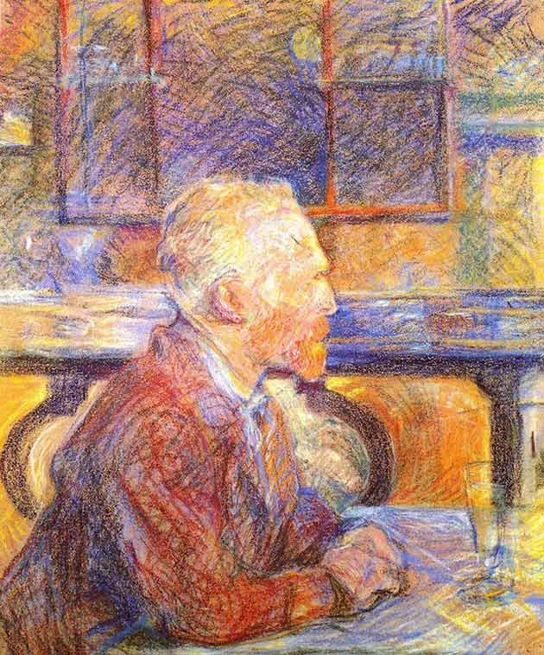  Portrait de Vincent van Gogh  (Toulouse-Lautrec, 1887) | Figura 5  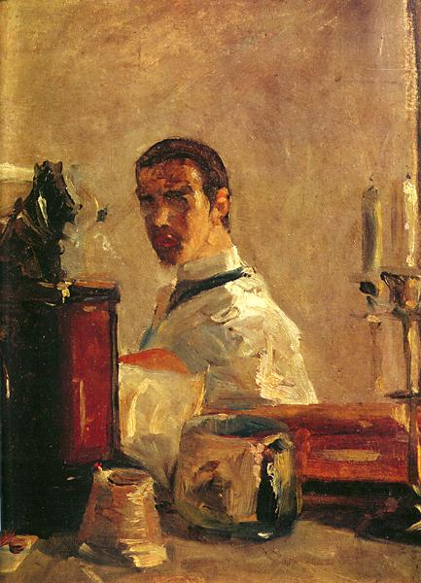  Autorretrato frente al espejo  (Toulouse-Lautrec, 1880)

De acuerdo con sus biógrafos, en 1884 Toulouse-Lautrec se muda al barrio de Montmartre en París. En esa época, se aficionaría a los ambientes nocturnos y a visitar los cabarets de la época, en especial al Salón de la Rue des Moulins y al Moulin de la Galette. Desde entonces, dedica su tiempo a pintar con trazos ágiles y vertiginosos prácticamente la vida cotidiana de las mujeres y de los espectáculos. De esa manera, Toulouse-Lautrec produce una pléyade de obras que documentaría con intensidad y maestría las disparidades de la vida social y los excesos de un fragmento del llamado segundo imperio de su país, la Belle Epoque. Un acervo visual valiosísimo de las condiciones de pobreza, marginación, depravación y prostitución que traería aparejado el desarrollo industrial, la prosperidad, la vida nocturna y la bohemia de esa ciudad. Desgraciadamente, el pintor atravesaría por un periodo de disipación, alcoholismo y sífilis que lo conducirían a su muerte en 1901, a los 36 años de edad.
Figura 6  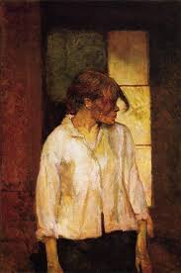  At Montrouge - Rosa la Rouge  (Toulouse-Lautrec, 1887) | Figura 7  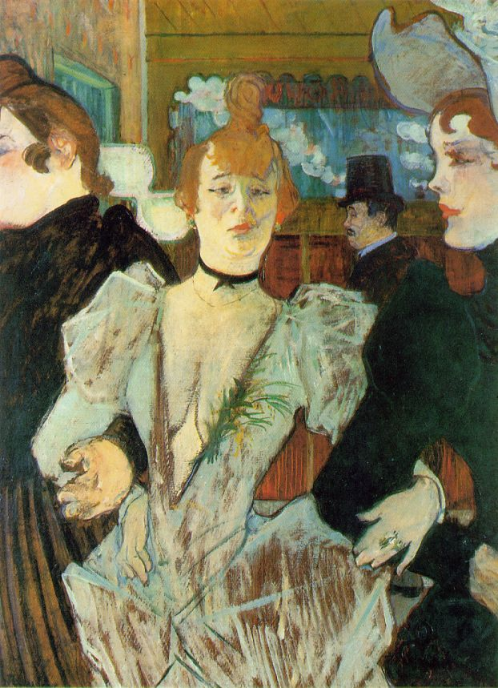  La Goulue arrivant au Moulin Rouge  (Toulouse-Lautrec, 1892)

Figura 8
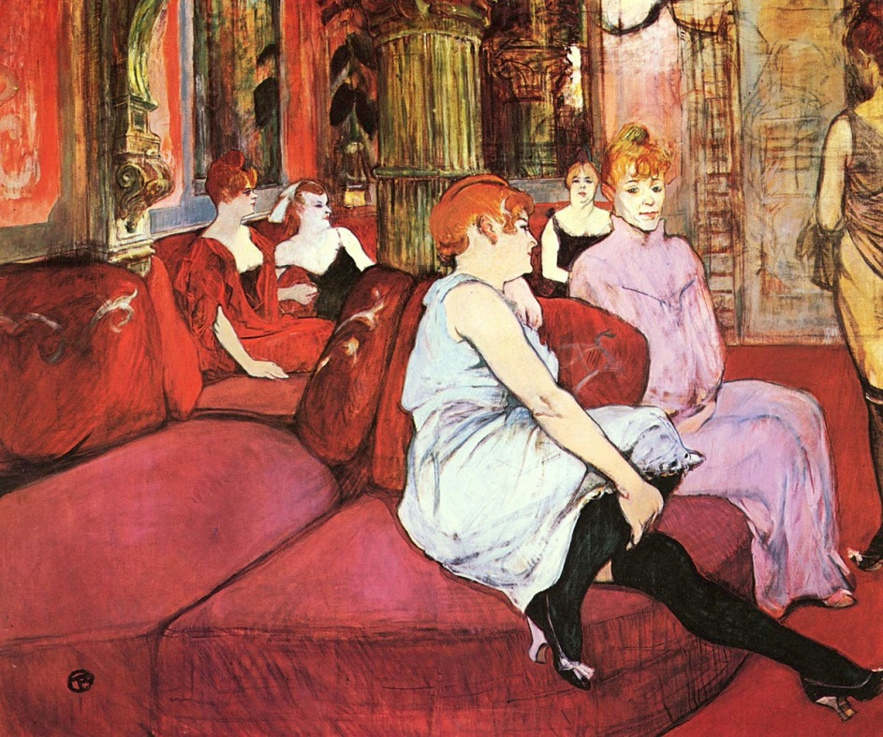
Au Salon de la Rue des Moulins (Toulouse-Lautrec, 1894).
Figura 9.
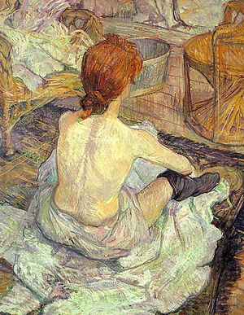
Rousse, La Toilette
(Toulouse-Lautrec, 1889)

Figura 10
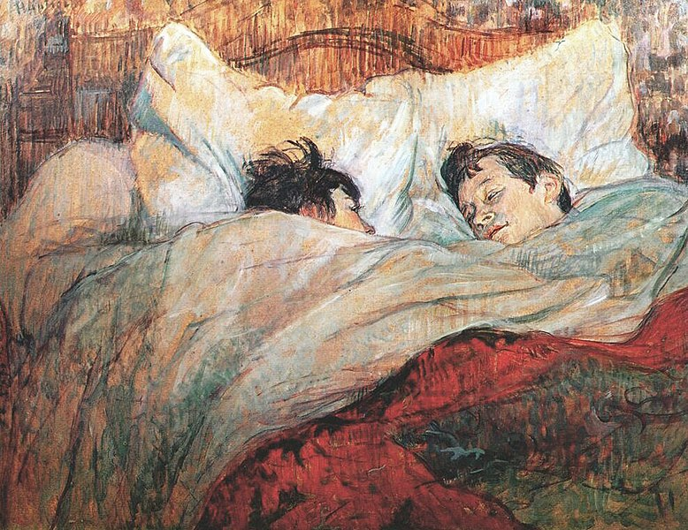
Dans le lit (Toulouse-Lautrec, 1893).

Contribuciones técnicas y estéticas de la obra
Ahora bien, como muchos críticos y estudiosos lo han subrayado, Toulouse-Lautrec era un extraordinario dibujante. Manejaba el boceto rápido al carbón y al pastel sin hacer correcciones. Según algunos de ellos, esto se atribuye a la enorme influencia que el Arte Japonés tuvo en su obra, por cuanto a trazo rápido, espontáneo y a la simplicidad de la forma (el minimalismo en la expresión).
Figura 11  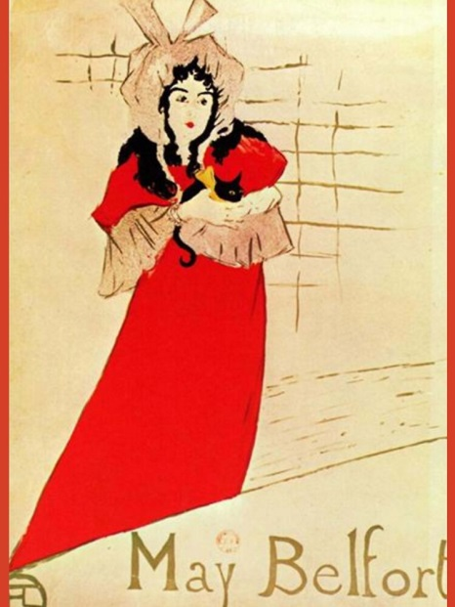  May Belfort at the Jardin de Paris.  (Toulouse-Lautrec, 1883) | Figura 12  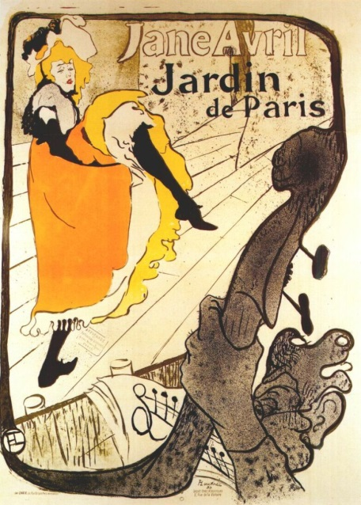  Jane Avril au Jardin de Paris  (Toulouse-Lautrec, 1893)

Como dice Jorge González,
Lautrec, como muchos de su época, tenía conocimientos de técnicas y procedimientos clásicos. Como veremos más adelante, a pesar de ser uno de los pintores vanguardistas más radicales de su momento, supo retomar y adaptar muchos de los procesos clásicos que conocía. Los deconstruyó y, partiendo del resultado, produjo su sistema de trabajo (2018a: parr.2).

Cada composición es construida por el artista a partir de la línea, luego hace emplastes de color y retorna a hacer deconstrucciones. Por eso, Toulouse no consideraba necesario cubrir totalmente el fondo, prefería que éste respirara o se expresara (ya fuese cartón, lienzo o papel). Yo calificaría estas deconstrucciones, por otro lado, como “impresionistas”, porque en algunos cruces áureos de las coordenadas ponía énfasis en partes específicas de la composición a través de “manchones”, que coincidían casi siempre con la concentración o saturación del pigmento sobre alguna facción de los rostros, una oreja, un ojo, el repliegue de brazos o piernas, el brillo de algún elemento físico, el movimiento suspendido de la mano, la vibración de telas o las inclinaciones de los cuerpos, etc. En suma, en su expresión plástica prima el dinamismo de la forma, la precisión del trazo y la figura sobre el fondo.
Desde el punto de vista técnico, sospecho que en toda su obra hay un manejo intencional de la luz y de la divina proporción. ¿Por qué? Porque Toulouse no recurre al recurso de la perspectiva, sino al de los tamaños y proporciones armónicas de objetos y personas para apenas insinuarla. El único elemento en desarmonía es cuando él mismo se retrata o incluye en la composición (ya sea de espaldas, perfil, con sombrero o sin él). Esta virtud irónica o sarcástica lo lleva a incluir muchas veces también al espectador anónimo en algunas de sus obras pictóricas, al dejar un hueco en espera de que el ausente se asome desde algún ángulo de la composición (sobre todo en los dibujos o pinturas al óleo). Como dice González,
La realidad es que Lautrec no estaba muy preocupado por las cualidades de los soportes que empleaba. Algunos de sus cuadros fueron realizados sobre madera, otros sobre conglomerados, algunos sobre cartón, otros en lino y algunos en cortinas de burdel. Así es, cortinas de burdel. Aparentemente Lautrec pintaba sobre lo que fuera que tuviera a la mano. Si a ello le sumamos su gusto por el alcohol y los burdeles, y el hecho de que muchas de sus obras eran hechas mientras se encontraba disfrutando de ambos placeres, nos daremos cuenta que es improbable que pusiera demasiada atención al encolado de sus cartones, entre otras muchas cosas (2018b: parr. 7).
Figura 13  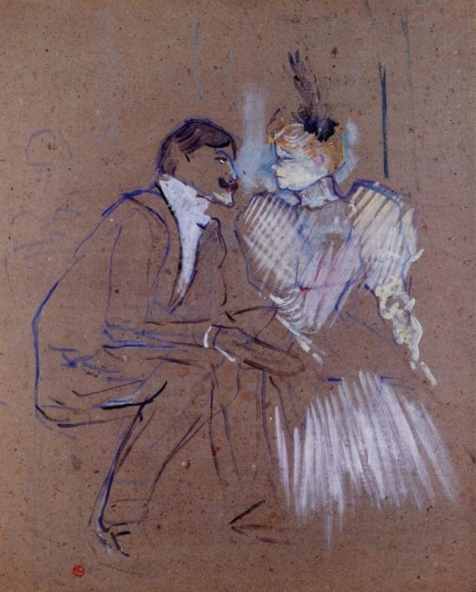  Lucien Guitry y Granne Granier  (Toulouse-Lautrec, 1895) | Figura 14  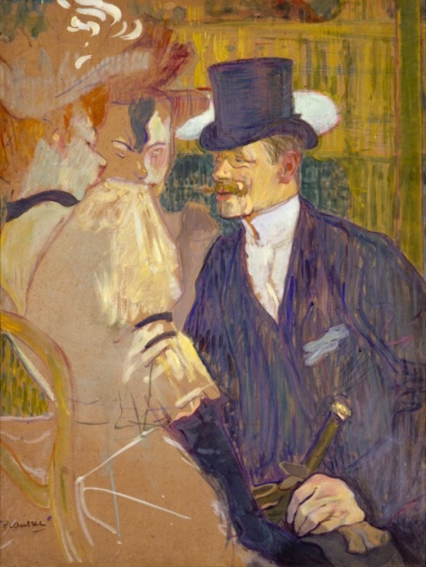  The Englishman at the Moulin Rouge  (Toulouse-Lautrec, 1892)

Es de hacer notar, por otra parte, el diestro manejo de materiales y soportes. Combina con extraordinaria maestría los pigmentos naturales, el óleo sobre cartón y lienzo, el pastel y las acuarelas. Esta abigarrada combinación de técnicas mixtas se atribuye a las condiciones que tuvo que manejar al dibujar y pintar in situ los cientos de bocetos y obras que produjo su intranquila paleta (o sea, afuera de un estudio convencional). Ello brinda una libertad, fuerza y ligereza inusitadas a los materiales, los cuales en realidad aumentan el movimiento de cada figura estática anticipando el efecto óptico que sólo el cine pudo alcanzar posteriormente.

Figura 15
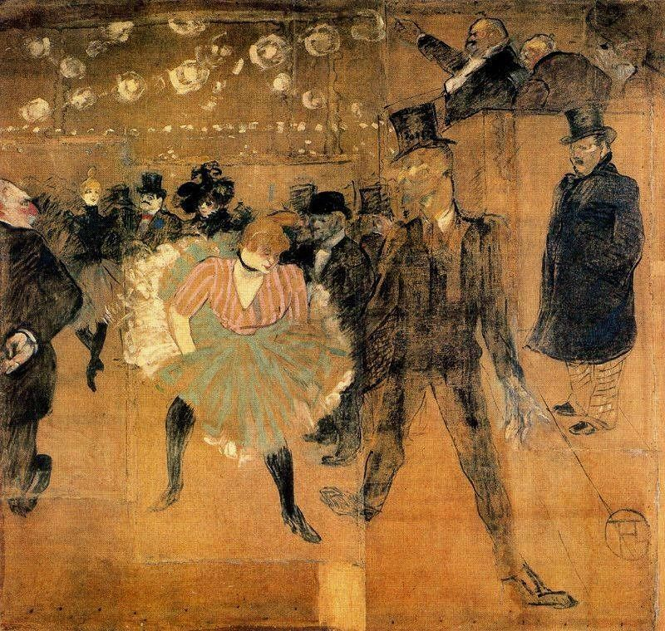
La Goulue y Valentin le Désossé bailando (Toulouse-Lautrec, 1895).

Por otra parte, es evidente el conocimiento y manejo insondable del temple en casi todas sus variaciones, lo que incrementa las potencialidades de sus mixturas hasta alcanzar la excelsitud expresiva. Como dice Jorge González (2018b),
Por lo que es visible en sus pinturas, particularmente cuando son vistas directamente, en lugar de hacerlo en libros, la realidad es que Lautrec, así como utilizaba cualquier soporte que cayera en sus manos, empleaba igualmente cualquier medio a su alcance. Claro que no lo hacía a lo tonto, puesto que sus resultados hablan de algo muy diferente: lo hacía con el respaldo de un gran conocimiento (parr.10) [...] Tanto el temple de barniceta, como el temple de aceite, que son algunos de aquellos que se utilizan en conjunto con la pintura de óleo, tienen la cualidad de permitir que el óleo aplicado sobre papel o cartón no manche su soporte con aceite. El temple, o mejor dicho la albúmina del huevo, tiene la cualidad de emulsionar los aceites (parr.14/15) [...] Por otra parte, llama la atención que las cargas que utilizaba Lautrec y la forma en que las aplicaba, provenían de una técnica distinta a la de temple y al óleo, a lo que se suman procesos considerablemente diferentes. Las cargas que Lautrec utilizaba en sus pinturas eran muchas veces gises al pastel molidos en el acto con sus espátulas y anexados a sus óleos con temple. Esta técnica, en realidad, provenía de la pintura a la acuarela, la cual en la época aún no se diferenciaba del gouache (parr. 23/24).

Carteles y publicidad
Cabe decir, por último, que Toulouse-Lautrec es un precursor de la publicidad del siglo XX dada la circunstancia de su arduo trabajo litográfico en el diseño y elaboración de carteles. Los produjo para anunciar eventos y presentaciones de sus amigas y amigos artistas y, para difundir espectáculos o acontecimientos culturales por encargo, ya sea del Moulin Rouge, de compañías de teatro, casas editoriales y otras organizaciones y eventos culturales. Como lo refiere el historiador alemán Götz Adriani (1988),
La litografía en color era nueva y muy popular, y Lautrec la adoptó como medio preferido. La técnica, practicada por muchos grandes (Alphonse Mucha, Pablo Picasso, Jasper Johns) se originó en 1796. Basado en el principio de que el aceite y el agua no se mezclan, Lautrec utiliza ambos para formar una impresión en una superficie lisa. Se humedece una imagen dibujada con tiza de grasa sobre una piedra; se aplica tinta, que se adhiere al dibujo, pero no a la piedra; Las áreas entintadas se transfieren al papel. Cada color requiere una piedra diferente y pase por separado a través de la prensa. Las litografías de Lautrec, aunque conocidas como carteles, no fueron las reproducciones fotográficas de producción masiva como las de hoy. Eran múltiplos de pequeñas ediciones, cada impresión hecha individualmente, única, original. “Cartel” referido solo a tamaño grande (citado en Polynexi Potter, 2008: 535).

Los carteles guardan la característica de que carecen de luz, se manejan plastas de 3 o 4 colores y la tipografía es complementaria. Toulouse-Lautrec resolvía sus carteles de manera muy peculiar, tenía su propio estilo tipográfico manual y solía caricaturizar a los personajes para que el público los identificara con perspicacia expedita. Dado que recurría a un tipo de figura estilizada y adoptaba tonalidades intensas ejercería una influencia profunda y duradera en posteriores realizaciones de ese tipo. La propensión de Lautrec a la síntesis y a la acentuación de las formas sencillas facilitaban al espectador captar rápidamente los mensajes.

Figura 16  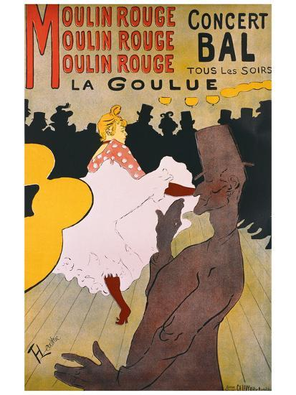  Moulin Rouge: La Goulue  (Toulouse-Lautrec, 1891) | Figura 17  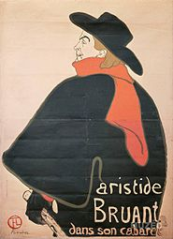  Aristide Bruant dans son cabaret  (Toulouse-Lautrec, 1892)

Como dice Laura Martínez, “es importante mencionar que gracias a los carteles de Lautrec los nombres de muchos locales y estrellas de la noche trascienden hasta la actualidad, personajes que de no ser por él no serían perpetuados hoy en día, como Yvette Guilbert, La Goulue o Jean Avril” (2017/2018, p.50).
En sus litografías retrató a personajes emblemáticos de la Belle Époque, como la bailarina americana Loïe Fuller, quien en sus danzas agitaba, con la ayuda de unas largas varillas, velos que se arremolinaban bajo el efecto sorprendente de luces multicolores. Fue también muy popular por sus ilustraciones. Aportó quince diseños al semanario Le Rire y también ilustró el programa de mano del estreno teatral de Salomé de Oscar Wilde.
Figura 18
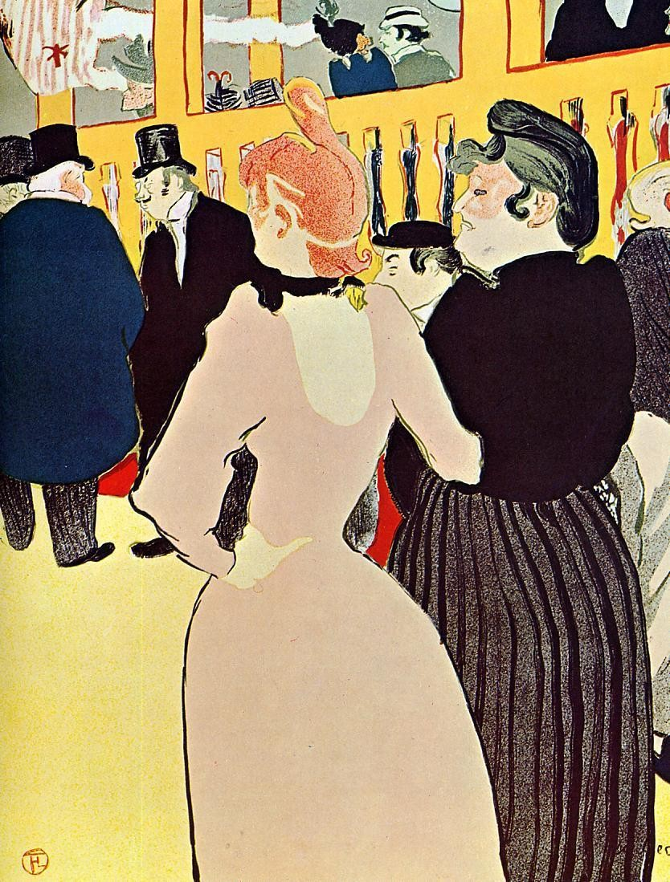
Au Moulin Rouge, La Goulue et sa sœur. (Toulouse-Lautrec, 1892).

Cabe agregar, por último, que la vida y obra de Toulouse-Lautrec llamaría la atención no sólo de los Museos y coleccionistas, sino también de guionistas y cineastas, razón por la cual se filmarían varias cintas como Moulin Rouge (1952) del Director norteamericano John Huston. Por otra parte, está el film titulado Lautrec (1998), del Director y guionista francés Roger Planchon. Y por último, la cinta Moulin Rouge (2001), película musical norteamericana que tangencialmente alude al pintor y que fue dirigida por Baz Luhrmann.

Figura 19
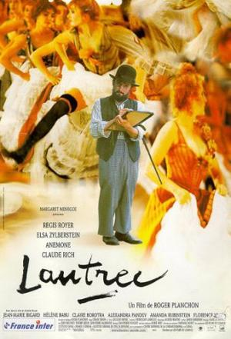
Lautrec (1998) – película del Director francés Roger Planchon - Filmaffinity

A manera de conclusión, trascendencia de la obra
La obra de Henri de Toulouse-Lautrec es singular por muchas razones. Entre otras, porque se trata de un postimpresionista excepcional que se anticipa a la corriente modernista y al Art Noveau. Sin embargo, caracterizar su arte en función de las tendencias estéticas y estilos del momento, es una forma de degradar su trabajo, minusvalorarlo y no explicar su significación recóndita. En realidad, Lautrec es un observador figurativo nato: atisba a comprender a fondo el erotismo, el lenguaje del cuerpo, la expresión humana, la sensualidad y el gesto físico, revelando con dinamismo el estado anímico y espiritual de las personas. Un conocedor verdadero de la condición humana.
En ese sentido, el retrato de la sociedad que le tocó vivir, sus personajes, atmósferas y lugares de diversión no son anodinos sino emblemáticos; hacen de Lautrec no sólo un genuino cronista de su época (Martínez, 2017/2018). También, un testigo indiscutible del drama humano, siempre dispuesto a captar las debilidades y fortalezas ligadas al devenir histórico y al futuro. Instantes conmovedores y fugaces del alma universal que van más allá de su tiempo y de la Francia que lo vio nacer, convirtiéndolo en un visionario que pervive y habla entre nosotros para invitarnos a sonreír sobre la gloria y fragilidad humana del siglo XXI.
Como dice Potter,
Lautrec estaba fascinado por el comportamiento humano, pero pintó a quienes le interesaban: mujeres trabajadoras; propietarios de cabaret; artistas, cuyas brillantes y transitorias carreras observaba desapasionadamente. Sus obras fueron restringidas, como él pensaba que todo arte debería ser, pero lleno de movimiento. Su escasa paleta y sus pinceladas audaces y seguras capturaron la esencia de la vida nocturna, el resplandor del escenario, las sombras de la alegría, la desesperación y la soledad de las multitudes, la difícil situación de los trabajadores, el dolor físico de los bailarines y su agilidad. En un álbum de litografías, escribió "Vi esto", una frase tomada de Los desastres de la guerra de Francisco Goya. La frase podría describir la producción artística total de Lautrec, la vida de su época, los burdeles regulados y todo (2008: p.535).

Como expresa González,
Al igual que la de muchos otros pintores impresionistas, la obra de Lautrec necesitó varias décadas para adquirir el reconocimiento que ella merece. Se sabe que tras la muerte del pintor su madre intentó donar muchas de sus obras al Estado para que fueran expuestas, más la obra fue rechazada. Lo mismo ocurrió con la obra de otros impresionistas, hasta que hubieron pasado varios años desde el primer momento en que fueran ofrecidas. La obra de Lautrec realmente adquirió reconocimiento hasta el siglo XX y, al igual que en el caso de Van Gogh, serían los apasionados del arte en oriente quienes harían que los ojos del propio país de origen del artista revaloraran la obra del mismo (2018a: parr. 21/22).

Referencias
Adriani, G. (1988). Toulouse-Lautrec: the complete graphic works a catalogue raisonné, London: Thames & Hudson.
González; Jorge. (2018a). La técnica de Toulouse-Lautrec. Obtenido el 3 de octubre de 2018 de https://www.ttamayo.com/2018/02/la-tecnica-de-toulouse-lautrec/.
González; Jorge. (2018b). La técnica mixta de Henri de Toulouse-Lautrec. Obtenido el 3 de octubre de 2018 de https://www.ttamayo.com/2018/09/la-tecnica-mixta-de-henri-de-toulouse-lautrec/ .
Greene, V. (Ed.), (2017). París, fin de siglo: Signac, Redon, Toulouse-Lautrec y sus contemporáneos, cat. Expo, Bilbao: Museo Guggenheim Bilbao.
Huisman, P.H., & Dortu, M. G. (1964). Lautrec by Lautrec, Secaucus, New Jersey : Chartwell Books, Inc.
Luhrmann, B. (productor y director). 2001. Moulin Rouge [cinta cinematográfica]. Estados Unidos, Australia, Reino Unido: Angel Studios Bazmark.
Martínez Díaz, L. (2017/2018). Henri Toulouse-Lautrec, retrato de la belle époque. Obtenido el 15 de agosto de 2020 de https://riull.ull.es/xmlui/bitstream/handle/915/9298/Henri%20de%20Toulouse- Lautrec%2C%20retrato%20de%20la%20Belle%20Epoque.pdf?sequence=1&isAllo wed=y.
Ménégoz, M. (productora) y Planchon, R. (director). 1998. Lautrec [cinta cinematográfica]. Francia: Canal+Les films du losange.
Montes Serrano, C. (2012). Los retratos de Carmen Gaudin. Revista de Expresión Gráfica Arquitectónica, vol. 17 (20), 34-43.
Potter, P. (2008, marzo). Hygeia as Muse [Version electrónica]. Emerging Infectious Diseases. Obtenido el 4 de octubre de 2018 de www.cdc.gov/eid .
Toulouse-Lautrec, H. (1879). Artilleryman Saddling his Horse [Pintura]. Albi: Musée Toulouse-Lautrec.
Toulouse-Lautrec, H. (1880). Autorretrato frente al espejo [Pintura]. Albi: Musée Toulouse-Lautrec.
Toulouse-Lautrec, H. (1882). Un ouvrier à Céleyran [Pintura]. Albi: Musée Toulouse-Lautrec.
Toulouse-Lautrec, H. (1883). May Belfort at the Jardin de Paris [Pintura]. Yale: Yale University Art Gallery.
Toulouse-Lautrec, H. (1886). Portrait of Émile Bernard [Pintura]. Londres: The National Gallery London.
Toulouse-Lautrec, H. (1887). A Montrouge – Rosa la Rouge [Pintura]. Philadelphia: Barnes Foundation.
Toulouse-Lautrec, H. (1887). Portrait de Vincent van Gogh [Pintura]. Ámsterdam: Museo Van Gogh.
Toulouse-Lautrec, H. (1889). Rousse, La Toilette [Pintura]. Paris: Musée d’Orsay.
Toulouse-Lautrec, H. (1891). Moulin Rouge: La Goulue [Litografía]. Colección privada.
Toulouse-Lautrec, H. (1892). Aristide Bruant dans son cabaret [Litografía]. Colección privada.
Toulouse-Lautrec, H. (1892). Au Moulin Rouge, La Goulue et sa sœur [Litografía]. Colección privada.
Toulouse-Lautrec, H. (1892). The Englishman at the Moulin Rouge [Pintura]. New York: Metropolitan Museum of Art.
Toulouse-Lautrec, H. (1892). La Goulue arrivant au Moulin Rouge [Pintura]. Nueva York: Museum of Modern Art.
Toulouse-Lautrec, H. (1893). Jane Avril au Jardin de Paris [Pintura]. Colección privada.
Toulouse-Lautrec, H. (1893). Dans le lit [Pintura]. Paris: Musée d’Orsay.
Toulouse-Lautrec, H. (1894). Au Salon de la Rue des Moulins [Pintura]. Albi: Musée Toulouse-Lautrec.
Toulouse-Lautrec, H. (1895). Lucien Guitry y Granne Granier.
Toulouse-Lautrec, H. (1895). La Goulue y Valentin le Désossé bailando [Pintura]. Paris: Musée d’Orsay.
Vargas-Origel, A. & Campos-Macías, P. (2017). La pelirroja con blusa blanca de Toulouse-Lautrec. Dermatol Rev Mex, vol. 61(6), 526-528.
Woolf, John & Woolf, James (productores) y Huston, J. (director). 1952. Moulin Rouge [cinta cinematográfica]. Reino Unido: United Artists.
Zárate-Flores, L.; Santamaría, C.; Castilla-Barajas, J. A.; Álvarez-Fernández, L. R.; Bribiesca, C.; Barriguete-Mázmela, B. & Moreno-Palacios, J. (2014). Toulouse Lautrec, el Arte de la Enfermedad. Historia y Filosofía, vol. XXIX (3), 146-150

